无人集群编队五类任务定义
2026年10月28日
目录
1 总则 3
1.1 目的与范围 3
1.2 任务分类 3
1.3 共同约定 3
1.4 统一判定规则 4
1.5 任务状态与结束结算 5
1.6 参数来源与确认状态 6
2 五类任务定义 6
2.1 T-RCN 协同侦察 6
2.2 T-SEC 区域封控 9
2.3 T-PTL 巡逻警戒 12
2.4 T-ASL 机动突击 15
2.5 T-HLD 要点坚守 18
3 无人平台性能参数 21
3.1 用途与数据口径 21
3.2 平台分类 22
3.3 参数结构 22
3.4 能力等级 22
3.5 四类平台自拟示例值 23
3.6 与任务定义的对接 24
3.7 数据替换与维护 24
4 模型输入与输出 25
4.1 输入：上级任务消息 25
4.2 输出：计划与机器人指令 26
4.3 执行反馈与判定证据 27
5 术语与英文对照 28
6 参考资料 29

1 总则

1.1 目的与范围
本文件规定无人集群编队协同侦察、区域封控、巡逻警戒、机动突击、要点坚守五类任务的定义、目标、成功标准、作用对象、编队决策要素、外延、边界、平台参数和输入输出契约。
本文件规定五类任务的建模语义及验证口径。项目实际纳入的任务范围、必需条件和验收阈值，以任务下达方确认的需求基线为准。[1]

1.2 任务分类
编码 | 任务 | 决策结构 | 主要功能
T-RCN | 协同侦察 | 覆盖搜索型 | 信息获取、目标发现与跟踪
T-SEC | 区域封控 | 边界控制型 | 区域控制、拒止、拦截
T-PTL | 巡逻警戒 | 周期巡查型 | 警戒、预警、异常报告
T-ASL | 机动突击 | 兵力突击型 | 火力打击、压制、夺占
T-HLD | 要点坚守 | 阵位防御型 | 要点防御、保持控制

分类说明：五类任务按“决策问题结构”划分，不按单一作战功能划分。

1.3 共同约定
编队。本文件所称编队，指在统一任务指挥下、由两个及以上无人平台组成、能够进行任务分配与协同的作战单元。无人驾驶航空器系统、任务载荷、控制站和数据链的术语按GB/T 38152-2019和国令第761号执行。[2][3]
任务与子任务。任务分两级：父任务描述作战意图，子任务为单个平台可执行的最小单元。父任务可分解为若干子任务；子任务不再向下分解。
指令关系。编队决策模型负责任务分配、编队队形、航路、通信组织和时序生成，向平台下达任务指令；平台按指令执行，并回传位置、状态、传感器信息和任务完成情况。任务执行中的局部调整由平台按预设规则处理，超出预设规则的事项报编队决策模型重新决策。
任务分配、路径规划和通信组织的建模方法可参考集群协同感知、任务调度和轨迹规划的公开综述。[4][5][6]
完成与成功。本文件将动作执行结束与任务结果分开记录。“执行结束”不自动等于“成功”；成功须有证据满足任务事先规定的全部必需条件。平台返航、弹药耗尽、时间窗结束可导致结束或终止；需要外部结果而证据未齐时，记为“结果待确认”，不得默认成功。状态及结算见1.5。
控制形态。本文件所称控制，按以下三种形态之一或组合实施：
控制形态 | 含义 | 判定依据
物理控制 | 平台或兵力占据要点、区域，敌方不能自由进入 | 阵位或占位是否保持，敌方是否进入
火力控制 | 以火力覆盖使敌方不能自由行动 | 火力覆盖范围、响应时间、敌方行动是否被阻止
信息控制 | 以持续观察、通信或电子手段保持对区域的主导权 | 观察连续性、通信可用性、信息优势

任务描述字段。五类任务共用以下字段；类型差异放在“任务参数”中。
字段 | 含义
任务编号 | 任务唯一标识
任务类型 | T-RCN / T-SEC / T-PTL / T-ASL / T-HLD
优先级 | 1最高、5最低
目标 | 区域、路线、点目标或目标列表
时间窗 | 最早开始、最晚结束
能力要求 | 能力编码到最低等级的映射，例如侦察2级、打击2级
最少/最多平台数 | 任务兵力边界
任务参数 | 传感器、控制等级、交战授权、兵力包等类型专属参数
约束 | 禁飞区、交战规则、风险上限、最小间隔等
前置任务 | 必须完成后才能开始的任务编号

1.4 统一判定规则
判据与优化：成功条件用于判断是否达标，优化指标用于比较方案优劣。未被任务明确列为必需条件的辅助指标，不单独作为失败依据；不得要求先证明时间、重复率或能耗达到全局最优，才能结束一项已经达标的任务。
判据完整性：每项判据均应明确以下五项，并与任务编号及规则版本关联。需求验证应基于已定义的要求和可追溯证据；以下字段组织方式为本文件的工程约定。[1]
项目 | 应明确的内容
对象 | 检查哪些区域、检查点、信息项、对象或结果；评估时不得临时缩小范围
时间 | 要求时段、执行期限、获取或回传期限、结果确认期限；按任务需要分别给出
门槛 | 有效访问、观测、在位或结果达标条件；允许中断的时长、次数及例外
证据 | 数据来源、对象与任务关联、规则版本、有效性及接收或评估确认方式
缺失处理 | 缺失时先记待确认；达到确认期限后按预定规则结算，不把缺记录当作无违规
全过程核验：巡逻、封控和坚守应核验整个要求时段，包含开始、结束、离位、接替及状态变化时刻。最终状态或平均值不能替代全过程记录。中断和恢复分别保留，恢复不抹去此前记录；是否违规按任务允许的时长、次数和例外判定。严格禁止事件与允许阈值的条件分别配置，评估后不得临时放宽。
采样与结论范围：采用离散记录时，应报告采样间隔与验证精度，不据此无条件声称连续时间内从未中断。测试数据、指标、工具及适用条件应有记录，结论不超出证据和模型能支持的范围。[7]
统计口径：跨次任务的成功率应同时报告执行次数、成功次数和分母范围，并在试验前明确未完成、取消、待确认是否纳入。事件总数为零时，标注“本次未触发相关事件”，不将事件成功率直接记为100%；任务本身是否成功仍按其全部适用判据判断。

1.5 任务状态与结束结算
以下状态名称为本文件的工程约定，用于区分过程、证据和结算结果，不宣称为公开条令规定的统一状态机。
状态 | 含义 | 记录要求
未开始 | 等待时间或前置条件 | 保留任务、版本及未开始原因
执行中 | 推进动作或维持状态 | 保留过程及状态变化记录
结果待确认 | 动作结束或局部条件已满足，但必需证据未齐 | 保留缺失项、确认来源及截止时间
成功 | 全部适用的必需条件有证据满足 | 保留逐项核验及总体结论
失败或超时 | 已违反失败条件，或到期仍未达标 | 失败与超时可分开记录，保留原因
已解除或取消 | 收到有效结束指令 | 记录事件、时间和结算依据，不自动计成功
执行期限与确认期限：二者由任务分别明确；允许确认在执行结束后完成时，应给出确认截止时间。超过确认期限仍无有效结果时，按预定规则记超时或失败，不无限等待，也不补记成功。
解除与撤离：有效解除、取消、控制权移交及撤离均应留有记录。过程安全结束不替代原任务效果达成；要求时段结束前解除或取消时，按既定规则单独结算。需求发生变更时保留版本与生效时间，不用新规则追溯性地掩盖旧规则下已发生的偏差。[1]

1.6 参数来源与确认状态
平台性能与任务阈值分别维护：本文3.7小节管理平台性能数据；任务还应登记覆盖门槛、重访上限、报告时限、允许中断、结果确认期限等数值的单位、来源、确认状态、适用范围及版本。数据来源与确认状态是两类信息，不相互替代。
确认状态分为任务下达方已确认、开发方暂定和尚未确定：开发方暂定值仅用于联调、演示或相对比较，不直接作为验收依据。未确定的门槛应明确缺项，不臆造缺省值；五类任务中已有典型场景数值均作说明性示例，不是通用推荐阈值。
公开文献提供定义、模型及验证原则，不统一规定本项目的台数、时间、漏控率或允许空窗：各项实际门槛应进入已确认的任务配置；严格全程要求与允许中断要求不得同时作相互矛盾的解释。

2 五类任务定义

2.1 T-RCN 协同侦察

2.1.1 定义
协同侦察是指编队为获取指定区域、路线或目标集合的敌情、目标与环境信息，在规定时间窗内以两个及以上具备侦察能力的平台，按统一的任务分配、覆盖策略与协同规则实施搜索、识别、定位和跟踪，并将满足精度、时效与格式要求的情报回传至指定节点的任务。[8][9]
四个要件：两个及以上平台；统一的任务分配、覆盖策略与协同规则；搜索、识别、定位和跟踪；情报回传满足精度、时效和格式要求。缺任一要件，不构成本文件所称协同侦察。

2.1.2 任务目标与成功标准
任务目标：在规定时间窗内使指定对象达到规定的信息完备度，并将情报在规定时限内回传至指定节点。
子型 | 主成功标准 | 辅助指标 | 判定依据
区域侦察 | 有效覆盖率不低于规定值 | 发现概率、虚警率、重访间隔、回传时延 | 传感器模型或仿真真值
路线侦察 | 全部规定航段完成，关键点重访间隔不超过规定值 | 航段覆盖率、回传成功率、跟踪连续性 | 航迹和接收回执
点目标侦察 | 发现、识别并定位，定位误差和跟踪时长满足规定 | 识别置信度、重捕时间、回传时延 | 传感器模型或人工判读
目标指示 | 目标坐标或航迹在时限内送达指定节点 | 指示时延、坐标误差、航迹连续性 | 接收节点回执

注：覆盖率应按传感器有效幅宽、遮挡、气象、地形和目标伪装折算，不以航迹覆盖率代替。发现概率由传感器模型、试验数据或评估接口给出，任务层不自行估算。
合并覆盖：多平台有效观测集合取并集，重叠单元只计一次；不等面积单元按面积统计。采用加权覆盖时，预先说明权重并与普通覆盖率区分。任务覆盖范围和必需信息清单在评估前固定，总量达标不能替代必查位置和信息项的逐项合格。
质量与交付：任务要求识别、定位、复核或时效时，分别核验。需要回传的成果以指定节点的接收确认为交付依据，记录获取、发送和接收确认时间，分别检查约定期限。覆盖已达标但交付证据未齐时，按1.5记为结果待确认。
模型适用范围：协调探索研究支持分工获取信息及共享成果的理解，但探索地图不等于已识别目标，也不替代质量与交付要求。必要的多视角复核或时效更新不视为无效重复。[10]

2.1.3 作用对象、区域、时间与兵力
维度 | 要求
作用对象 | 区域、路线或点目标列表，三者择一
区域 | 二维或三维，含高度层和边界缓冲；城市、山地应给出遮挡模型
时间 | 最早开始、最晚结束、回传间隔、重访间隔
兵力 | 不少于两个具备侦察能力的平台，可配中继平台
能力 | 侦察能力等级不低于任务要求，光电、红外、合成孔径雷达可组合

2.1.4 编队决策要素
要素 | 决策内容
任务分配 | 扇区、网格、航段或目标到平台的分配；负载均衡；关键目标交叉确认
编队队形 | 平行扫描、蛇形、扇区、梯队；间距按传感器幅宽和重叠率确定
协同关系 | 分区并行、接力、中继、跟踪交接、交叉识别
航路/路径 | 覆盖路径、转弯半径、高度、速度、避障、禁飞区绕行
通信拓扑 | 星型、网状、中继链；断链时存储转发并标记时延
规则约束 | 不实施打击；识别标准；通信静默；最小间隔；禁飞区
攻防时序 | 搜索、发现、识别、跟踪、回传、交接；转突击须另行下达任务

2.1.5 外延
区域搜索侦察；路线侦察；点目标核查；目标指示与跟踪；战损评估侦察；多传感器协同侦察；中继辅助侦察。

2.1.6 边界与排除项
本任务不包含：单平台侦察；火力打击、压制和毁伤；周期巡逻和持续警戒；区域边界进出管制与拦截；要点或区域的长期控制；电子攻击和网络攻击；非军事侦察。
与相邻任务的区别：
相邻任务 | 区别
巡逻警戒 | 协同侦察是有限时间的信息获取，以覆盖率、发现概率和回传时效为成功标准；巡逻警戒是周期存在与预警，以圈数、存在度和报告时效为成功标准
机动突击 | 协同侦察的终点是信息送达；机动突击的终点是目标产生规定效果。目标指示本身不是打击
区域封控 | 协同侦察发现目标后报告或跟踪，不实施拦截；区域封控承担阻止进出的义务

2.1.7 典型场景
2千米 × 1千米区域，要求有效覆盖率不低于90%、30分钟内完成、发现目标后10秒内回传。编队3架固定翼侦察无人机，按3个扇区并行蛇形扫描；1架发现目标后保持跟踪，另2架担任通信中继。全程不实施打击；需要打击时，另行下达机动突击任务。
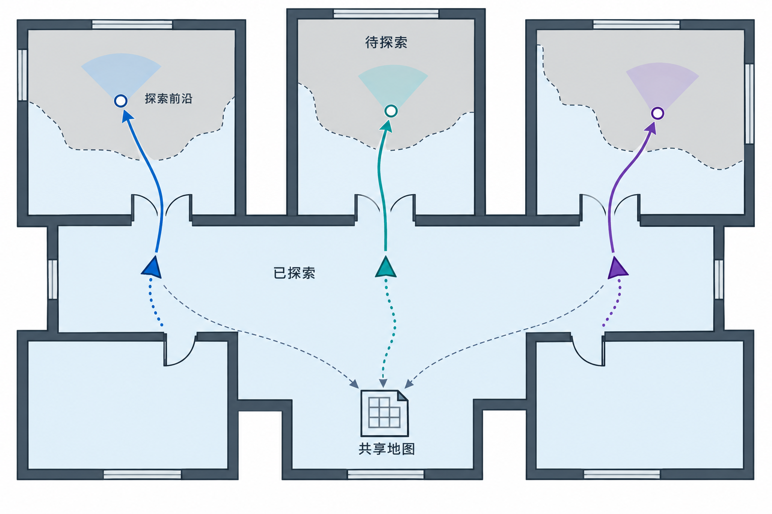
图1 多平台探索成果合入共享地图

2.1.8 可建模接口
类别 | 内容
输入 | 区域、路线或目标；传感器；时间窗；覆盖率；平台能力；固定覆盖范围及版本；必需信息项；获取、回传与确认期限
决策变量 | 扇区、航段或目标分配；航路；高度；中继位置；开始时间
约束 | 覆盖率；时间窗；续航；通信；禁飞区；最小间隔
评价指标 | 覆盖率、发现概率、虚警率、定位误差、跟踪连续性、回传时延、重访间隔；合并去重口径；必需信息项逐项合格情况

2.2 T-SEC 区域封控

2.2.1 定义
区域封控是指编队为限制敌方对指定区域的使用，在规定时段内对区域边界、通道和关键点位实施持续监视、占位与拦截，按授权等级阻止未经许可的目标进入、离开或在区域内机动，使该区域保持“进出可控”状态的任务。[9][11][12][13]
公开文献没有“区域封控”的直接军语定义；本定义以“外围封控”的封锁控制语义为基础，结合security、area security和interdiction的保护、拒止含义，取“限制敌方使用、保持进出可控”为核心。

2.2.2 任务目标与成功标准
任务目标：在封控时段内使指定区域达到规定的控制状态：未经许可的目标不能进入、离开或在区域内自由机动；对已进入的目标，按授权实施警告、拦阻或火力拦阻。
控制目标 | 主判据 | 辅助指标 | 适用情形
拒止进入 | 未授权进入事件数、漏控率不超过规定值 | 拦截成功率、响应时间、边界监视覆盖率 | 以“不让进”为主
控制通行 | 未授权穿越数、授权放行率满足规定 | 核验时间、排队长度、误拦率 | 以“可授权进出”为主
关键通道监视 | 通道有效监视时间比例、持续占位时间满足规定 | 发现时延、识别置信度、通信可用性 | 以监视和威慑为主
拦截 | 拦截成功率、平均响应时间满足规定 | 警告有效率、二次拦截率、越界事件数 | 已授权拦截

注：任务下达时应选定一种控制目标，行内指标同时满足，不得事后跨行择一。
范围与事件：通行规则应明确对象类别、允许或禁止方向、例外条件及版本。保留控制建立、状态变化、中断及结束记录；任务要求处理的事件应关联有效结果反馈、对象和时刻。平台到位、发现目标、指令发送和控制结果分别记录，不互相替代。
证据与阈值：“未发生禁止事件”应由完整监测记录或仿真真值支持，缺日志不作零事件。所选控制目标允许漏控率等阈值时，按该阈值核验；只有任务明确禁止的事件才按零容许判定。无目标接近场景仅支持本次状态维持结论，不据此证明目标处置能力。
模型适用范围：区域封控研究的是穿越检测，巡逻警戒研究的是最长未访问时间。[14][15]

2.2.3 作用对象、区域、时间与兵力
维度 | 要求
作用对象 | 区域边界、入口和出口、通道、关键点位
区域 | 二维或三维，含高度层，边界可监视；空中封控应给出高度层
时间 | 封控开始和结束时间、轮换间隔、警告和拦截窗口
兵力 | 占位组、机动拦截组、预备队和中继；最少平台数由入口数、间距、覆盖和响应时间确定
能力 | 具备监视、占位和拦截能力，可由巡逻、坚守和打击能力组合实现

2.2.4 编队决策要素
要素 | 决策内容
控制等级 | 监视、警告、拦阻、火力拦阻，四级逐级增强
交战授权 | 无火力授权、仅自卫、按令火力拦阻，三级独立配置
任务分配 | 边界段、入口或通道到平台的分配；占位组与机动组分工
编队队形 | 线形、环形、扇形、纵深配置；间距按传感器幅宽和拦截距离确定
协同关系 | 观察、警告、拦截、移交；交叉覆盖；预备队支援
航路/路径 | 占位点、换位路线、拦截航线、撤离路线
通信拓扑 | 星型或网状；边界较长时加中继；拦截组独立链路
规则约束 | 控制等级、交战授权、交战规则、禁飞区、识别标准、越界规则
攻防时序 | 监视、识别、警告、拦阻、火力拦阻、移交或撤离

控制等级与交战授权相互独立。监视可以同时无火力授权；火力拦阻必须具有按令授权，并满足识别和附带损伤约束。

2.2.5 外延
边界封控；通道或入口封控；设施外围封控；临时禁入区控制；多域封控；拦截和驱离。

2.2.6 边界与排除项
本任务不包含：对区域内目标的主动搜索和歼灭；对己方要点或区域的长期坚守；以发现报告为主要目的的周期巡逻；战略或战役封锁；行政执法、疫情防控、大型活动安保等非军事封控；无授权的火力打击；越界追击。
与其他任务的区别：
相邻任务 | 区别
要点坚守 | 区域封控控制敌方可能使用的区域、通道和入口，目的是不让敌方进出或使用；要点坚守保持己方必须控制的要点或区域，目的是不让敌方夺取或恢复控制
巡逻警戒 | 巡逻警戒以周期存在、发现和报告为主，不保证阻止；区域封控以持续占位和拦截为主，承担阻止进出的义务
机动突击 | 区域封控以区域进出控制为目的；机动突击以目标毁伤、压制或夺占为目的。火力拦阻不等于突击

2.2.7 典型场景
3千米 × 5千米封闭区域，编队3架平台进行拦截；封控30分钟，控制等级为拦阻，交战授权为按令。发现未授权目标后先警告，警告无效再拦阻；不追出区域外，不主动搜索区域内目标。
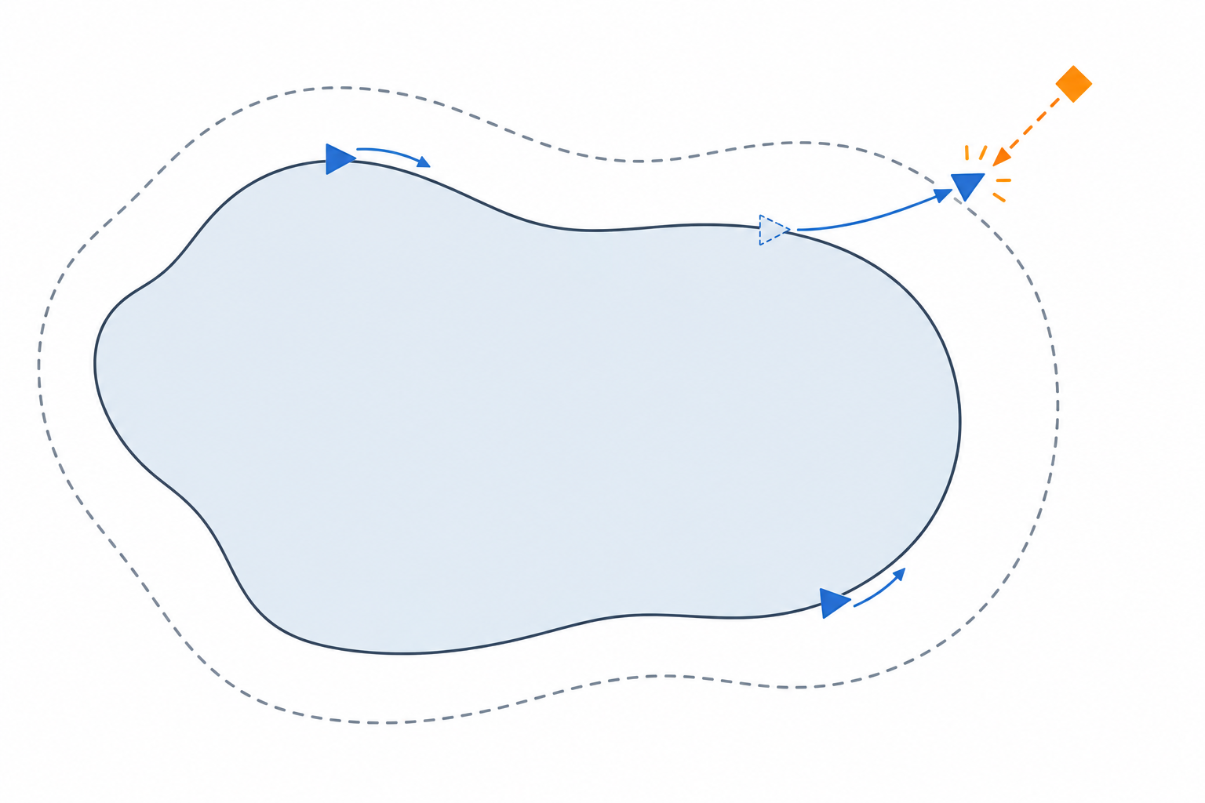
图2 区域边界监测与接近事件响应

2.2.8 可建模接口
类别 | 内容
输入 | 区域、入口、时长、控制等级、交战授权、交战规则；对象类别、方向、例外及规则版本
决策变量 | 占位点、边界段分配、拦截航线、轮换、预备队位置
约束 | 边界监视覆盖率、响应时间、间距、续航、交战规则
评价指标 | 漏控率、拦截成功率、平均响应时间、边界监视覆盖率、持续占位率、误拦率；控制状态时间线及需处理事件的结果闭合情况

2.3 T-PTL 巡逻警戒

2.3.1 定义
巡逻警戒是指编队为保持指定路线或区域的存在、监视与预警，在规定时段内按计划周期实施往返或循环机动，发现异常目标、事件或征候后按规定报告、跟踪、识别和移交，并在授权范围内处置的任务。[9][11][16]
本文件采用窄口径“警戒巡逻”，不包含破坏、袭扰、抓捕等战斗巡逻语义；需要这些行动时，按机动突击或另行规定处理。[9]

2.3.2 任务目标与成功标准
任务目标：在规定时段内保持规定的巡逻存在度与预警时效，发现异常后按规定报告、跟踪、识别和移交，并在授权范围内处置。
成功标准 | 指标 | 判定依据
完成巡逻计划 | 完成规定圈数或时长；航点到达偏差不超过规定值 | 平台航迹和任务状态
保持存在 | 存在度不低于规定值 | 巡逻路线或区域处于有效监视下的时间比例
及时报告 | 报告时延不超过规定值 | 从异常进入监视范围到报告送达
控制漏报 | 漏报率不超过规定值 | 演练注入真值或仿真真值
顺利交接 | 交接成功率不低于规定值 | 交接回执
满足重访要求 | 采用检查点持续监视口径时，所有必查点的有效重访间隔满足逐点上限 | 有效访问序列，含首次和结束边界检查

注：巡逻警戒不以“发现特定目标”作为唯一成功标准。目标可能不出现，任务成功首先是按计划存在、按规则报告。
有效访问与重访：采用检查点或检查单元持续监视的任务，应先固定检查清单和有效访问条件；单纯经过不一定有效。逐点核验相邻有效访问的间隔、首次有效访问期限和末次访问至结束的等待。可承接有效历史，但没有历史记录时不得虚构任务开始时已经访问。
重访判据的适用性：节点空闲时间和全过程最大空闲时间是公开巡逻研究的常用时间口径。本文将其用于上述检查点场景，并增加真实有效观测与有限时段首尾检查；不能仅用圈数、平均间隔或存在度替代逐点最长等待。具体上限由任务配置，不从论文照搬。[17]
任务总判定：所有必查点分别达标；若规定异常上报，则还须有对应事件、报告和接收记录。要求时段尚未结束时，当前合格不等于全程成功；最终按适用的全部条件结算。

2.3.3 作用对象、区域、时间与兵力
维度 | 要求
作用对象 | 路线、巡逻区域、设施外围、边境或海岸线
时间 | 总时长、巡逻周期、交接时刻、报告间隔
兵力 | 一个至多个平台；有交接或中继要求时不少于两个
能力 | 巡逻能力等级不低于任务要求，传感器匹配；武装平台仅限自卫或授权处置

2.3.4 编队决策要素
要素 | 决策内容
任务分配 | 航段、扇区或圈次到平台的分配；接力顺序
编队队形 | 纵队、横队、楔形、环形；间距按传感器和相互支援确定
协同关系 | 交接、交叉覆盖、中继、异常移交；交接点应在通信覆盖内
航路/路径 | 巡逻方向、转弯、高度、速度；高威胁时路线和周期可随机化
通信拓扑 | 星型或网状；交接点中继；断链时保持当前航段或返航
规则约束 | 自卫、警告、拦阻、移交；识别标准；禁飞区；通信静默
攻防时序 | 巡逻、发现、报告、跟踪、识别、移交、处置；发现异常不自动转突击

2.3.5 外延
路线巡逻；区域巡逻；设施外围巡逻；接力巡逻；夜间或恶劣气象巡逻；边境或海岸线巡逻。

2.3.6 边界与排除项
本任务不包含：固定占位、进出管制和拦截；长期坚守要点或阵地；主动搜索歼灭、突击和夺占；以覆盖率最大化为目标的系统侦察；破坏、袭扰、抓捕等战斗巡逻；非军事巡逻。
与相邻任务的区别：
相邻任务 | 区别
协同侦察 | 协同侦察是有限时间的信息获取，成功标准是覆盖率、发现概率和回传时效；巡逻警戒是周期存在与预警，成功标准是圈数、存在度和报告时效
区域封控 | 巡逻警戒不保证阻止，发现异常后报告、跟踪或移交；区域封控承担阻止进出的义务
要点坚守 | 巡逻警戒是移动巡逻，不承担“不失守”的责任；要点坚守是阵位防御，承担保持控制的责任

2.3.7 典型场景
沿4点矩形路线巡逻2圈，总时长20分钟。编队2架平台轮流执行，交接点位于通信覆盖内。发现异常目标后，不进入打击，不追出巡逻区域。目标接近禁区时移交区域封控；目标对要点发起攻击时移交要点坚守。在0—30分钟时段内，某点最长等待上限为10分钟，且有0分钟的有效访问。0、8、17、26分钟的访问及结尾4分钟等待合格；若改为0、8、22、29分钟，则出现14分钟等待，该点不合格。其他必查点仍须逐项核验，示例数值不是任务默认门槛。
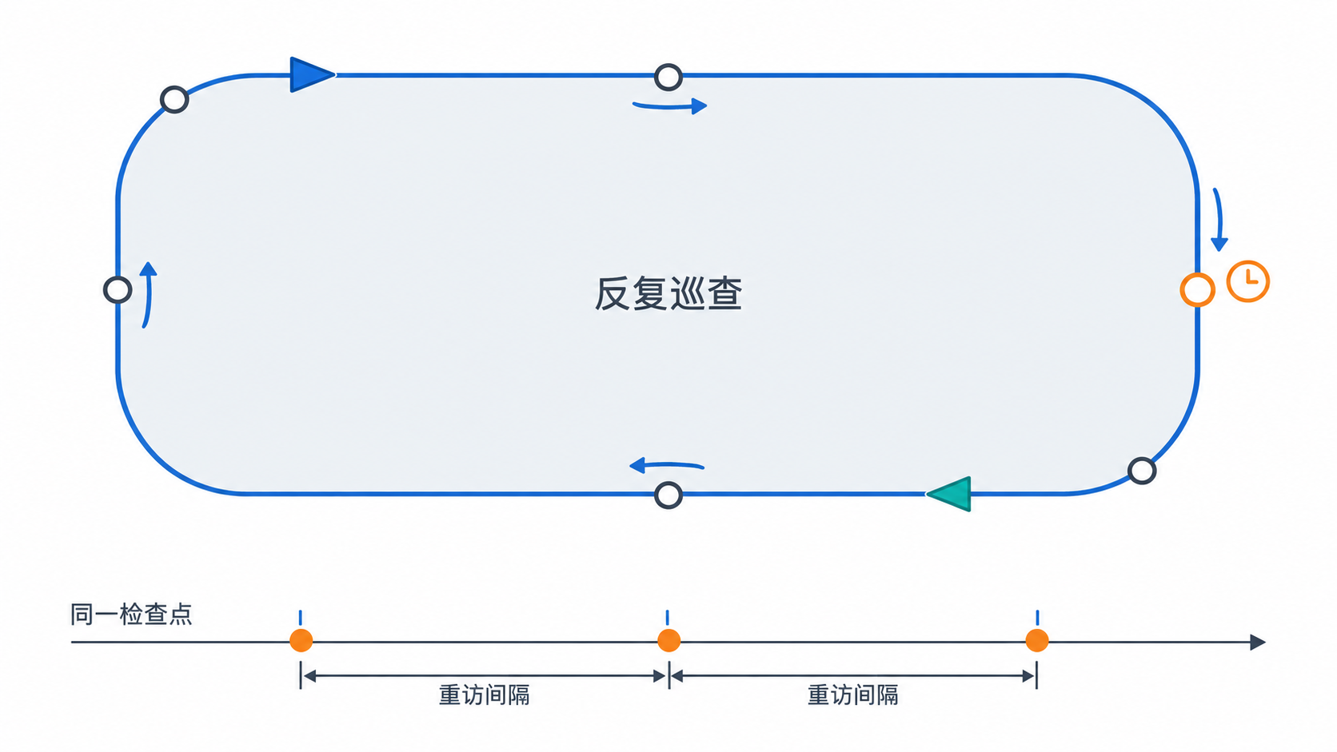
图3 巡逻检查点及同一点的有效重访时间线

2.3.8 可建模接口
类别 | 内容
输入 | 路线或巡逻区域；圈数和时长；速度和高度；传感器；交接点；报告要求；适用时明确必查点、有效访问、逐点重访上限和首尾规则
决策变量 | 航段、扇区分配；圈次和接力顺序；巡逻方向；队形；交接时刻
约束 | 续航；交接通信；时间窗；禁飞区；最小间隔；报告时延
评价指标 | 圈数完成率、航点准时率、存在度、报告时延、漏报率、交接成功率；适用场景的最大有效重访间隔

2.4 T-ASL 机动突击

2.4.1 定义
机动突击是指编队为达成规定的毁伤、压制或夺占效果，在规定时间窗内按任务编成从集结或待机位置机动至攻击阵位，对指定目标实施火力打击或冲击，并依据外部评估结果判定任务效果的任务。[8][18]
本定义取“机动”与“突击”的组合语义；英文宜用offensive maneuver and strike，不直译assault，因为assault在公开条令中多指攻击的高潮或近战。[8][9][18]

2.4.2 任务目标与成功标准
任务目标：对指定目标产生规定效果，并在规定时间窗内完成；效果由外部评估接口判定。
期望效果 | 主成功标准 | 辅助指标 | 判定依据
毁伤 | 目标毁伤等级不低于规定值 | 命中率、弹药消耗、二次打击需求 | 仿真裁决、战损评估或评估接口
压制 | 目标在规定时段内不能有效行动 | 火力覆盖时间、目标恢复时间、我方损失 | 目标行动能力是否被抑制
夺占 | 夺取指定点或区域并保持控制不少于规定时间 | 控制时长、敌方反击次数、移交时间 | 控制权判定或仿真裁决

注：弹药耗尽、目标消失、超时、被迫撤离属于终止条件；只有达到规定效果才计为成功。
执行与确认：指令发送、平台到位、动作结束和效果达成是不同事实。必需执行环节应有实际反馈；结果应对应本任务、本对象及当前执行版本。执行截止时间与结果确认截止时间分别核验，结果未返回时按1.5处理。
整体结果：多个必需对象或结果项应逐项保存达成、未达成或待确认状态，再按任务预定规则形成总体结论；部分达成不冒充全部成功。夺占阶段与移交后的持续坚守分别结算，前一任务成功不自动使后一任务成功。
预测与事实：分配研究可使用概率型模型，相关原始研究及综述仅作模型背景。用于比较方案的预测概率不代替单次结果确认，单次成功也不证明长期成功率；本文件不据此引入具体分配或效能计算规则。[19][20]

2.4.3 作用对象、区域、时间与兵力
维度 | 要求
作用对象 | 点目标、区域目标、单位或编队目标；应给出类型、机动性、防御、价值和优先级
区域 | 集结区、接近路线、攻击阵位、撤离路线
时间 | 攻击窗口、到达时刻、打击时长、战损评估时延、撤离时限
兵力 | 突击组、侦察或指示组、压制组、掩护组、评估组；兵力包按角色编成
能力 | 打击能力等级不低于任务要求；协同突击宜包含信息保障单元

2.4.4 编队决策要素
要素 | 决策内容
任务分配 | 目标与平台配对；角色分配；波次
编队队形 | 横队、纵队、楔形、梯队；攻击轴线
协同关系 | 同时到达、先后顺序、间隔、牵制、压制、突击分工、目标指示
航路/路径 | 集结、接近、进入、攻击、撤离；地形遮蔽；低空或高空
通信拓扑 | 突击组内和组间、与侦察及指挥节点；通信静默时预设简令
规则约束 | 交战规则、正识别、附带损伤、禁止目标清单、中止条件
攻防时序 | 侦察确认、机动、占位、打击、评估、撤离或转坚守

2.4.5 外延
定点打击；区域压制；多波次突击；协同饱和突击；夺点突击；袭击后撤离；作为独立任务实施的反冲击。

2.4.6 边界与排除项
本任务不包含：以独立信息获取为目的的目标侦察、目标指示和战损评估任务；区域封控和巡逻警戒；长期坚守；战略或战役打击；电子战和网络攻击作为主要效果；无授权、无法正识别或附带损伤超限的目标；单平台简化打击作为协同突击。本任务可接收外部侦察、指示和评估成果，用于执行条件及效果判定，不由编队决策模型替代这些外部评估职能。
与相邻任务的区别：
相邻任务 | 区别
区域封控 | 机动突击以目标毁伤、压制或夺占为目的，有明确的攻击窗口和兵力包；区域封控以区域进出控制为目的，有封控时段和占位要求
要点坚守 | 机动突击是夺取或打击；要点坚守是保持控制。夺占突击夺取并保持规定时限后移交要点坚守
协同侦察 | 协同侦察提供目标信息，不产生毁伤；机动突击以目标效果为终点

2.4.7 典型场景
2架察打一体无人机和1架侦察无人机。侦察机确认目标后，2架突击平台从集结区沿山谷低空接近，同时到达攻击阵位，攻击距离300米，在30秒攻击窗口内各投放1枚弹药；侦察机在打击后60秒内完成战损评估并回传。本例不含夺占。任务要求夺占时，按2.4.2的夺占子型及其保持时限判定；移交后另有持续保持要求的，再下达要点坚守任务，分别结算。
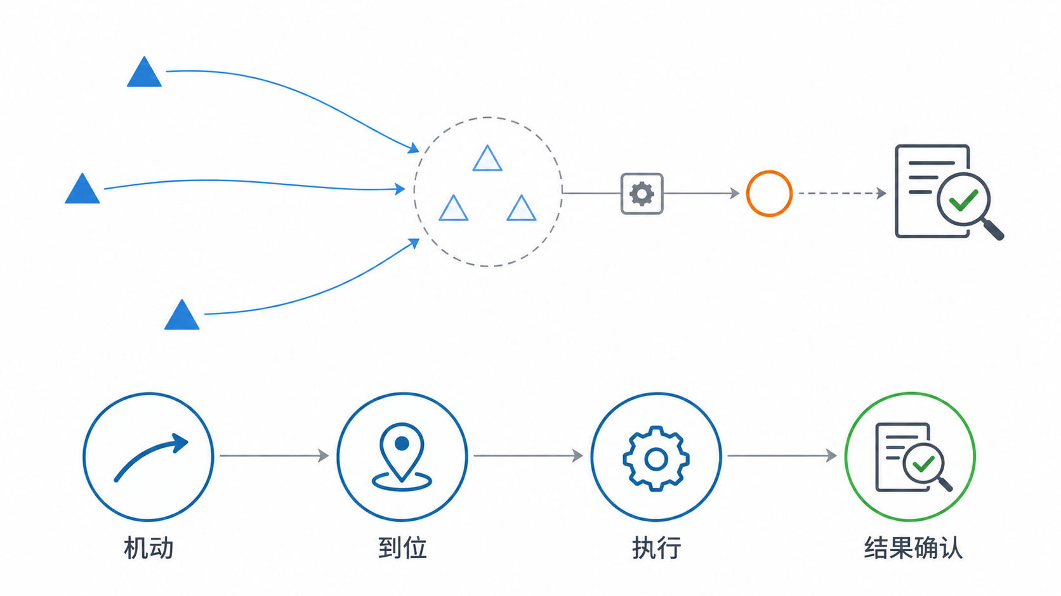
图4 执行阶段与结果确认分开记录

2.4.8 可建模接口
类别 | 内容
输入 | 目标、效果、兵力包、攻击窗口、交战规则、附带损伤限制；结果确认来源与期限；必需结果项及总体判定规则
决策变量 | 目标分配、角色、波次、接近航线、攻击阵位、武器与目标配对
约束 | 最少兵力、能力、续航、时间窗、交战规则、正识别、附带损伤
评价指标 | 效果达成度、战损评估置信度、命中率、到达目标时间、我方损失、弹药消耗；逐项确认状态及其证据关联

2.5 T-HLD 要点坚守

2.5.1 定义
要点坚守是指编队为保持对指定要点或防御区域的控制，在规定时段内按威胁方向配置阵位、保持持续观察与火力或非火力控制，阻止敌方夺取或恢复控制，并在触发条件下实施增援、轮换或撤离的任务。[9][16][18]
要点是“防御地区内起支柱作用的重要地点”；本文件采用物理空间口径，控制形态可以是物理占位、火力控制或信息控制，按任务编成确定。[9][16][18]

2.5.2 任务目标与成功标准
任务目标：在坚守时段内保持对指定要点或区域的控制权，使敌方不能夺取或恢复控制；必要时通过增援、轮换或撤离维持控制。
成功标准 | 指标 | 判定依据
保持控制 | 坚守时段内要点未被敌方控制 | 控制权、占位或火力覆盖
保持观察 | 观察中断时间不超过规定值 | 传感器覆盖和通信可用性
击退进攻 | 敌方进攻被击退或未能恢复使用 | 敌方是否达成夺取或恢复控制
增援及时 | 增援到达时间不超过规定值 | 从触发到增援到位
结束或撤离合规 | 按既定解除、移交或撤离规则完成，保留结算依据；过程合规不自动等于原任务成功 | 有效结束事件、控制权移交或放弃记录、撤离记录

注：平台损毁不计为任务失败的必要条件。任务成败以要点控制权是否丧失、是否被迫撤离为主判据，平台损失作为代价指标。
判据适用前提：要点控制权仍是本任务的核心判据。采用有效在位数量时，明确位置范围、可用性和资格；采用守护或覆盖状态下限时，明确状态含义、变化规则、下限和反馈来源。数量及状态可按任务要求单独使用或同时核验，但未经定义和验证，不互相替代，也不自动代表实际控制权。
持续性与轮换：记录实际进入、离开、接替及生效时刻，不以轮换计划替代有效接替。采用数量口径时核验同时有效数量，不用累计参与数量替代。空窗、状态低于下限及后续恢复分别留痕，按既定允许中断规则结算。
模型适用范围：持续覆盖研究可支持全过程状态下限的表述，但相关保证依赖其网格、覆盖动态和传感器模型；覆盖状态不直接等同于现实要点控制权，也不产生通用最低配员数。[21]
结束结算：在原要求时段内控制权丧失或被迫撤离时，不能因撤离过程安全而将原任务记成功；授权解除、控制权移交或取消时，按1.5记录其结束及结算依据。允许观察短时中断的任务，仍按其已配置阈值核验，不改成统一零中断。

2.5.3 作用对象、区域、时间与兵力
维度 | 要求
作用对象 | 要点、防御区域、设施或基地、关键地形
区域 | 二维或三维，含威胁方向、阵位和纵深；空中要点应给出高度层
时间 | 坚守时长、增援时间、轮换间隔、撤离窗口
兵力 | 阵位组、预备队、支援组和中继；最少平台数由威胁方向、阵位容量和支援距离确定
能力 | 坚守能力等级不低于任务要求；无人平台可采用火力或信息控制，不要求物理占位

2.5.4 编队决策要素
要素 | 决策内容
任务分配 | 阵位、扇区或威胁方向到平台的分配；预备队
编队队形 | 环形、扇形、纵深、要点式；间距按火力和传感器覆盖确定
协同关系 | 相互支援、交叉火力、增援、交接、中继
航路/路径 | 进入阵位、换位、增援、撤离路线
通信拓扑 | 星型或网状；备用链路；断链时阵位按预案独立行动
规则约束 | 交战规则、正识别、附带损伤、撤离条件、阵内反击
攻防时序 | 占位、观察、交战、增援、轮换、撤离；阵内反击仅限恢复阵位

2.5.5 外延
要点防御；区域防御；阵位坚守；设施或基地防御；空中或信息要点控制；阵内反击。

2.5.6 边界与排除项
本任务不包含：对敌主动突击和夺占；区域边界进出管制和拦截；以周期巡逻和发现报告为主的任务；战略或战役防御；非军事安保和设施守护；无授权的阵内反击或追击；阻击或迟滞任务。
与相邻任务的区别：
相邻任务 | 区别
区域封控 | 要点坚守保持己方必须控制的要点或区域，目的是不让敌方夺取或恢复控制；区域封控控制敌方可能使用的区域、通道和入口，目的是不让敌方进出或使用
机动突击 | 要点坚守是保持控制；机动突击是夺取或打击。夺占突击夺取并保持规定时限后移交要点坚守
巡逻警戒 | 要点坚守是阵位防御，承担保持控制的责任；巡逻警戒是移动巡逻，承担发现和报告的责任

2.5.7 典型场景
3号高地及500米半径，2个威胁方向，3个预设阵位。编队2架无人机持续观察，1架作为预备；坚守30分钟；敌方兵力比达到1.5或某个阵位失守时请求增援；控制权丧失或被迫撤离时转重规划。无人机不实施物理占位，以火力和信息控制为主；需要物理占位时，改用地面平台。
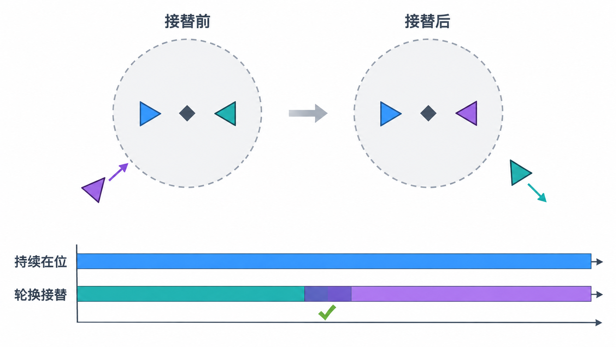
图5 持续条件下的增援轮换

2.5.8 可建模接口
类别 | 内容
输入 | 要点或区域、威胁方向、预设阵位、坚守时长、增援触发、撤离位置；所用判据及有效资格；中断规则；结束或移交条件
决策变量 | 阵位分配、预备队、观察扇区、增援路线、轮换、撤离时机
约束 | 阵位容量、支援距离、续航、通信、交战规则
评价指标 | 控制保持率、控制中断时间、增援到达时间、敌方突破次数、我方损失

3 无人平台性能参数

3.1 用途与数据口径
本模块定义无人平台的运动、续航、感知、通信、打击、保障和能力参数，作为任务分配、能力筛选、航路与续航校核、仿真初始化的共同输入。
当前没有具体装备数据，本章数值为自拟示例值，用于接口联调和模型验证，不代表实际装备性能。后续由任务下达方提供定型或实测数据后替换，字段结构不变。
单位：长度用米或千米，速度用米/秒，时间用秒，角度用度，质量用千克，通信距离用千米。

3.2 平台分类
平台类 | 编号 | 典型角色 | 说明
UGV | 1–20 | 侦察、巡逻、封控、坚守 | 轮式或差速，地面
TANK | 21–30 | 突击、坚守 | 履带式或差速代理，地面
PLANE | 31–40 | 侦察、巡逻、通信中继 | 常规布局固定翼
WING | 41–50 | 侦察、察打、巡逻 | 飞翼布局固定翼

平台编号与仿真机器人编号一一对应；平台标识用于编成台账，机器人编号用于/rover_XX/cmd_vel话题，两者由编成表维护。

3.3 参数结构
组 | 关键参数 | 用途
标识 | 平台编号、平台类、角色、型号 | 编成、台账、仿真映射
运动 | 最大速度、巡航速度、最大爬升率、最大转弯率、最小转弯半径、高度范围 | 航路可行性、到达时间、队形
续航 | 续航时间、航程、续航余量比例 | 时间窗、往返、轮换
感知 | 传感器类型、探测距离、识别距离、视场、分辨率、扫描速率、是否带云台 | 侦察、巡逻、封控、目标指示
通信 | 通信距离、中继能力、带宽、时延 | 通信拓扑、中继、交接
打击 | 武器类型、射程、制导、战斗部、数量、载荷、挂点 | 突击、压制、火力控制
保障 | 起降或出动方式、周转时间、最大风速 | 出动、轮换、气象约束
生存 | 防护等级、信号特征 | 风险、损耗、暴露
能力 | 侦察、打击、巡逻、坚守0—3级 | 能力筛选、任务匹配
数据 | 数据来源、备注 | 数据来源和待补说明

必填：平台编号、平台类、角色、能力等级、最大速度、巡航速度、续航时间。传感器、武器、通信按任务类型选填；缺省表示不具备该能力，应在备注中说明。

3.4 能力等级
等级 | 含义 | 参考判据
0 | 不具备 | 无相应载荷、武器或持续能力
1 | 有限 | 单一传感器、短射程、短续航，只能在有利条件下执行
2 | 具备 | 传感器、武器或续航达到典型任务的基本要求
3 | 强 | 多传感器、远射程、长续航或多用途，可承担高要求任务

能力等级是“任务适配等级”，不是装备优劣排名。同样的续航，UGV的巡逻等级可能低于PLANE，因为巡逻还看速度、传感器和通信；最终等级由编队按任务角色标定。
平台选择采用两级规则：先按任务能力要求做硬过滤，通过后再按距离、到达时间、时间窗、续航余量、风险和交战规则排序。没有平台通过能力要求时，任务进入未分配列表并记录原因，不允许静默丢弃。

3.5 四类平台自拟示例值
以下数值是自拟典型值，用于联调和接口验证，不是实际装备参数。
参数 | UGV | TANK | PLANE | WING
编号 | 1–20 | 21–30 | 31–40 | 41–50
典型角色 | 多用途 | 突击/坚守 | 侦察 | 察打/巡逻
最大速度（米/秒） | 20 | 18 | 50 | 38
巡航速度（米/秒） | 8 | 8 | 30 | 25
续航（小时） | 6 | 8 | 10 | 6
航程（千米） | 150 | 200 | 800 | 450
通信距离（千米） | 15 | 20 | 50 | 40
中继能力 | 否 | 否 | 是 | 是
载荷（千克） | 300 | 500 | 20 | 15
传感器配置 | 光电4千米、红外3千米 | 光电2.5千米、红外2.5千米 | 光电12千米、红外8千米 | 光电10千米、红外6千米、合成孔径雷达8千米
武器配置 | 遥控武器站1.5千米 | 火炮2.5千米、反坦克导弹5千米 | 无 | 2枚轻型弹药，6千米
侦察/打击/巡逻/坚守 | 2 / 1 / 2 / 2 | 1 / 3 / 1 / 3 | 3 / 0 / 2 / 0 | 2 / 2 / 2 / 0
数据来源 | 自拟 | 自拟 | 自拟 | 自拟

说明：
• 同一平台换装不同载荷会改变能力等级，上表按典型编成给出。
• PLANE的坚守等级为0，表示它可提供侦察和中继，但不单独承担要点坚守；需要坚守时由地面平台或专门火力支援承担。
• 爬升率、转弯半径、升限、起降方式、周转时间、防护等级等参数按3.3的结构填写，示例值从略。
• 数值是区间中的代表值，接口联调时可整体缩放，不应把单个数值当作装备定型指标。

3.6 与任务定义的对接
任务 | 关键参数 | 原因
协同侦察 | 侦察等级、探测和识别距离、视场、分辨率、续航、通信 | 覆盖率和发现概率取决于传感器与续航
区域封控 | 巡逻/坚守/打击等级、续航、传感器覆盖、武器射程、通信 | 持续占位和拦截取决于续航、火力和通信
巡逻警戒 | 巡逻等级、续航、巡航速度、传感器、交接和通信 | 周期巡逻取决于续航和速度
机动突击 | 打击等级、武器射程/制导/战斗部/数量、载荷、速度、续航 | 打击效果取决于武器和兵力包
要点坚守 | 坚守等级、续航、传感器或火控、通信、生存性 | 保持控制取决于持续能力和生存性

3.7 数据替换与维护
• 数据来源分四类：自拟、任务下达方提供、实测、未提供。
• 未知的性能数值留空或标注“未提供”，不要填0；能力等级中的0表示“已知不具备”，会导致任务筛选直接拒绝。
• 能力等级必须显式给出0—3；缺省按0处理，并在备注中标记待补。
• 字段名和单位保持稳定；换装、升级时只改数值和数据来源，不改结构。
• 本章数值在用于实际任务前必须替换或标定，不能直接作为作战参数。
任务判据的阈值来源与确认状态按1.6登记；平台性能数据来源不代替任务阈值的确认状态。

4 模型输入与输出

4.1 输入：上级任务消息
模型输入目前没有定稿，先给出一个最小消息信封，字段与任务描述字段对齐。它只解决“能把一条上级任务读进来并校验”，不解决消息去重、版本合并和跨消息依赖。
字段 | 类型 | 说明
版本号 | 字符串 | 消息版本，当前为0.3
消息编号 | 字符串 | 消息唯一编号，用于追溯和去重
下发时间 | 字符串 | ISO 8601时间
来源 | 字符串 | 上级、调整、自主
任务列表 | 数组 | 至少一条任务，每条与任务描述字段对齐

单条任务字段：任务编号、任务类型、优先级、目标、时间窗、能力要求、最少/最多平台数、任务参数、约束、前置任务清单。任务类型用T-RCN等编码，时间窗用开始秒和结束秒。
最小输入示例：
{
"schema_version": "0.1",
"message_id": "MSG-20261026-001",
"issued_at": "2026-10-26T10:00:00Z",
"source": "UPPER",
"tasks": [
{
"task_id": "T1",
"task_type": "T-RCN",
"priority": 1,
"target": {"area": [[0, 0], [2000, 0], [2000, 2000], [0, 2000]]},
"window": {"start_s": 0, "end_s": 1800},
"required_capabilities": {"RCN": 2},
"min_units": 2,
"max_units": 4,
"params": {"sensor": "EO", "coverage_required": 0.9, "duration_s": 600}
}
]
}
输入处理规则：
1. 缺字段、空任务列表、未知任务类型、任务字段校验失败，一律拒绝，不静默丢弃。
2. 一条消息可以带多个任务；任务间依赖用前置任务清单，跨消息依赖暂不支持。
3. 平台标识与仿真机器人编号是两套标识，映射由编成表维护。
4. 输入只负责解析和校验；任务规则仍由五类任务定义统一维护，避免输入层和定义层各写一套。

4.2 输出：计划与机器人指令
模型输出分两层，计划层负责任务分配与仿真评估，执行层负责通过ROS话题发布机器人速度指令。cmd_vel是速度指令，不是“去某点/走某航线”的任务指令；计划层到执行层的转换由导航或控制模块完成。本文件只定义消息契约，不实现导航控制器。
机器人编号与话题：
类型 | 编号 | 话题 | 垂直速度
UGV | 1–20 | /rover_01/cmd_vel至/rover_20/cmd_vel | 不支持
TANK | 21–30 | /rover_21/cmd_vel至/rover_30/cmd_vel | 不支持
PLANE | 31–40 | /rover_31/cmd_vel至/rover_40/cmd_vel | 支持
WING | 41–50 | /rover_41/cmd_vel至/rover_50/cmd_vel | 支持

输出示例：
{
"plan_id": "PLAN-20261026-001",
"assignments": [
{
"unit_id": "U1",
"subtask_id": "T1-S1",
"task_type": "T-RCN",
"start_s": 0,
"end_s": 600,
"target": {"area": {"polygon": [[0, 0], [1000, 0], [1000, 2000], [0, 2000]]}}
}
],
"commands": [
{
"robot_id": 1,
"topic": "/rover_01/cmd_vel",
"twist": {
"linear": {"x": 0.2, "y": 0, "z": 0},
"angular": {"x": 0, "y": 0, "z": 0}
},
"duration_s": 5
}
]
}
输入侧的区域是点列表；计划输出中的区域会包成“多边形”结构，这是内部表示，不影响输入契约。
速度指令约定：
• 消息类型为geometry_msgs/msg/Twist，约20 Hz持续发布。
• linear.x为前进/后退，angular.z为转向；地面平台不使用linear.z，飞机31–50号可使用。
• linear.y、angular.x、angular.y保持0。
• 停止命令六个分量全为0；发布器退出或通信中断不等于停止，必须显式发送零速度。
• Twist本身没有持续时间字段，持续时间由发令程序管理，建议不超过120秒。
• 同一机器人只安排一个持续发令源；最小实现不提供命令超时自动停车。
• 位姿反馈走/model/rover_XX/pose，不是标准/tf树；本文件不规定位姿订阅实现。

4.3 执行反馈与判定证据
计划描述拟执行内容，指令描述下发动作，反馈描述实际过程，判定将有效反馈与事先规则逐项对照。四者通过任务、子任务、对象及版本关联；命令发布成功不单独构成效果成功。以下为记录契约，不新增导航、控制或效果计算功能。
证据记录：判据层使用带来源的证据记录，最低要求如下；具体编码由接口实现维护，规则含义由本文件及任务配置维护。
字段 | 含义 | 要求
种类 | 有效访问、有效观测、在位、事件、结果、回传等 | 区分动作事实与效果事实
时刻 | 事实发生或生效时间 | 统一时间基准，明确单位
来源 | 平台、传感器、接收方或评估模块 | 来源可追溯
对象 | 检查点、区域单元、信息项、事件或结果对象 | 对应任务规定的对象
取值及有效性 | 观测、状态或结果值，是否有效 | 保留无效及缺失说明
任务及子任务 | 所属任务编号及适用子任务编号 | 不得混入其他任务的证据
执行及规则版本 | 本次执行版本、判据或配置版本 | 区分消息格式版本与规则版本
关联及确认 | 适用时关联事件、结果或接收确认 | 使获取、上报、评估可逐项核对
证据来源分层：真实观测或仿真真值、执行反馈、派生或构造数据应分别标识，不混称同一种证据。
来源层次 | 典型内容 | 使用边界
观测或仿真真值 | 轨迹、有效传感覆盖、事件流、评估结果 | 按任务约定的来源和有效性使用
执行过程回传 | 指令接收、实际执行、结束、实际在位 | 证明过程事实，不自动证明目标效果
派生或构造数据 | 由工作量推算访问、覆盖，或演示构造接收和结果 | 仅支持已说明的原型演示，不冒充已接入的观测或评估能力
判定记录：每项必需条件保存规则版本、采用证据、满足或不满足状态及原因；证据不足时保留待确认项和期限。替换观测或评估数据源时保留来源记录，并复核新数据是否仍满足既定判据的有效性要求。验证结果及偏差应可追溯，测试方法与适用限制应有记录。[1][7]

5 术语与英文对照
中文 | 英文 | 说明
协同侦察 | cooperative reconnaissance | 与多平台协同侦察的学术用法一致；侦察是信息获取活动，不产生毁伤。[8][9]
区域封控 | area control；area denial作拒止子模式 | 不使用area security直译，不使用blockade；area security侧重保护己方在区域内的行动自由，blockade指战略或战役封锁。[9][11][13]
巡逻警戒 | security patrol；patrol and surveillance | 采用窄口径，不包含破坏、袭扰、抓捕等战斗巡逻。[9][16]
机动突击 | offensive maneuver and strike | 不直译assault，不使用非标准术语maneuver strike；assault在公开条令中多指攻击高潮或近战。[8][9][18]
要点坚守 | key point defense | 不使用strongpoint defense；strongpoint通常指筑垒或加固阵地，要点不一定筑垒。[9][16][18]
无人集群编队 | unmanned swarm formation | 由两个及以上无人平台组成的编队。[2][3]

6 参考资料
序号 | 来源名称 | 发布机构或作者 | 文号、标准号或DOI | 日期 | 关键依据
[1] | NASA Systems Engineering Handbook | NASA；Hirshorn S R等 | NASA/SP-2016-6105 Rev 2 | 2017-02-17 | 第5.3节及第6章：按需求基线验证，保留证据、偏差和追溯关系；不规定本项目数值阈值
[2] | GB/T 38152-2019《无人驾驶航空器系统术语》 | 国家市场监督管理总局、国家标准化管理委员会 | GB/T 38152-2019 | 2019-10-18 | 无人驾驶航空器系统、任务载荷、控制站、数据链术语
[3] | 《无人驾驶航空器飞行管理暂行条例》 | 国务院、中央军事委员会 | 国令第761号 | 2023-06-28 | 无人驾驶航空器定义、分类和空域管理
[4] | 智能无人机集群协同感知计算研究综述 | 於志文、孙卓、程岳、郭斌 | DOI 10.7527/S1000-6893.2024.30912 | 2024，45(20): 630912 | 集群协同感知、任务调度、算力资源分配
[5] | 无人飞行器集群智能调度技术综述 | 杜永浩、邢立宁、蔡昭权 | DOI 10.16383/j.aas.c170681 | 2020，46(2): 222-241 | 无人机群任务调度、约束与收益指标
[6] | A Survey on Autonomous and Intelligent Swarms of Uncrewed Aerial Vehicles (UAVs) | Zhenpeng Du等 | DOI 10.1109/TITS.2025.3569500 | 2025，26(10): 14477-14500 | 任务分配、轨迹规划、控制、定位、感知和通信
[7] | Artificial Intelligence Risk Management Framework 1.0 | NIST | NIST AI 100-1；DOI 10.6028/NIST.AI.100-1 | 2023-01 | MEASURE 2.1、2.3、2.5：记录测试集、指标和工具，说明适用条件及泛化限制
[8] | 《中国大百科全书·军事》“军事侦察”“战略侦察”“机动”“突击”条目 | 中国大百科全书出版社 | 条目名；2007年版 | 2007 | 侦察是获取情报的活动；机动是有组织地移动兵力和转移火力；突击是集中兵力、火力和信息力实施急速猛烈打击
[9] | DoD Dictionary of Military and Associated Terms（JP 1-02） | US Joint Chiefs of Staff | JP 1-02 | 2016-02-15 | reconnaissance、patrol、key terrain、interdiction、security等术语定义
[10] | Coordinated Multi-Robot Exploration | Burgard W；Moors M；Stachniss C；Schneider F E | DOI 10.1109/TRO.2004.839232 | 2005；21(3)：376–386 | 协调未知环境探索与信息共享；不以探索覆盖直接替代目标识别、情报质量或任务交付
[11] | 《中国大百科全书·军事》“外围封控”“海上巡逻”“边防巡逻”“立体封锁”条目 | 中国大百科全书出版社 | 条目名；2007年版 | 2007 | 外围封控是封锁控制行动；海上/边防巡逻是警戒巡查活动；立体封锁以隔断联系为目的
[12] | JP 3-10 Joint Security Operations in Theater | US Joint Chiefs of Staff | JP 3-10 | 2014-11-13 | 战区联合安全行动框架
[13] | JP 3-03 Joint Interdiction | US Joint Chiefs of Staff | JP 3-03 | 2016-09-09 | 拒止、拦截、削弱敌方表面作战能力
[14] | Barrier Coverage with Wireless Sensors | Kumar S；Lai T H；Arora A | DOI 10.1145/1080829.1080859 | 2005；MobiCom：284–298 | 屏障覆盖研究穿越检测；检测覆盖不等同于通行控制和处置成功
[15] | Boundary Patrolling by Mobile Agents with Distinct Maximal Speeds | Czyzowicz J；Gąsieniec L；Kosowski A；Kranakis E | DOI 10.1007/978-3-642-23719-5_59 | 2011；LNCS 6942：701–712 | 边界点最长未访问时间；结论依赖其边界、速度和访问模型
[16] | 《中国大百科全书·军事》“防御”“警戒”“要点”条目 | 中国大百科全书出版社 | 条目名；1987/2007年版 | 1987/2007 | 防御是抗击敌人进攻的作战；警戒是防敌袭击和侦察的警卫措施；要点是防御地区内起支柱作用的重要地点
[17] | Theoretical Analysis of the Multi-agent Patrolling Problem | Chevaleyre Y | DOI 10.1109/IAT.2004.1342959 | 2004；IAT：302–308 | 第2节：节点空闲时间和全过程最大空闲时间；本文件另加有效观测及有限时段首尾规则
[18] | ADP 3-90 Offense and Defense | Headquarters, Department of the Army（美国陆军） | ADP 3-90 | 2019-07-31 | key terrain与attack的定义
[19] | A Target-Assignment Problem | Manne A S | DOI 10.1287/opre.6.3.346 | 1958；6(3)：346–351 | 概率型目标分配模型；仅作分配研究背景，不作为单次执行成功的证据
[20] | The Weapon-Target Assignment Problem | Kline A G；Ahner D K；Hill R R | DOI 10.1016/j.cor.2018.10.015 | 2019；105：226–236 | 分配问题综述；不据此替代执行反馈与结果确认，亦不引入具体分配或效能计算规则
[21] | An MILP approach for persistent coverage tasks with multiple robots and performance guarantees | Charitidou M；Keviczky T | DOI 10.1016/j.ejcon.2021.12.005 | 2022；64：100610 | 持续覆盖状态下限；保证限于其网格、状态动态和传感器模型，不等于现实要点控制权

